|  |  |
| --- | --- |
|  | |
| МИНОБРНАУКИ РОССИИ | |
| Федеральное государственное бюджетное образовательное учреждение  высшего образования  **"МИРЭА - Российский технологический университет"**  **РТУ МИРЭА** | |
| Институт информационных технологий (ИТ) | |
| Кафедра Практической Прикладной Информатики (ППИ) | |

|  |  |
| --- | --- |
| **Лабораторная работа по предмету: Проектирование Баз Данных**  По теме: **«**Проектирование баз данных Oracle. Работа в среде APEX Oracle.  Создание веб-приложений баз данных» | |
|  | |
| Выполнил студент группы ___ИНБО-04-18__ | Скотников В.В. |
| Принял преподаватель | Макаревич А.Д. |

|  |  |
| --- | --- |
| Лабораторная работа выполнена | «20» мая 2020 г. |

Москва 2020

**Цель работы:** изучить основы проектирования баз данных в среде Oracle. Освоить навыки работы с основными элементами Oracle APEX.

**Задание:** разработать базу данных. Реализовать создание таблиц БД методами: Object Browser (мастер, SQL – Command). Создать приложение на основе View в Oracle APEX инструментом – Application Builder, содержащее отчеты (классический, интерактивный), форму.

**Выполнение работы**

1. Работа будет выполнена в ORACLE APEX с помощью cloud ORACLE. переносим ранее созданную БД и ее сущности:

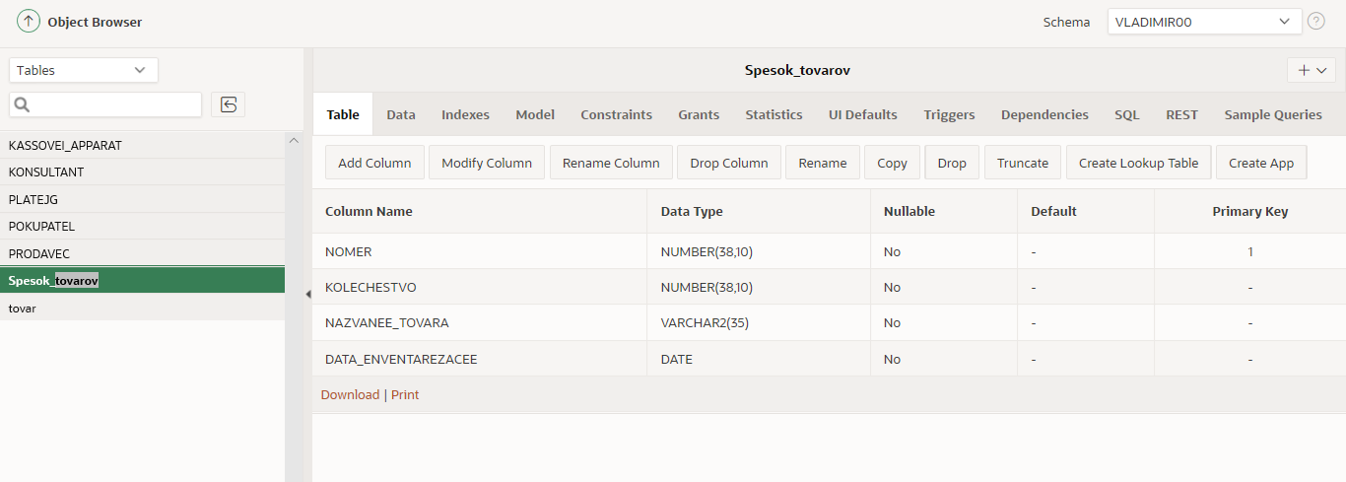

Рис. 1 – БД в ORACLE APEX

Сущности в нашей БД:кассовый аппарат, консультант, платеж, покупатель, продавец, список товаров и товар. Заполним их данными.

1. Внесем данные в каждую таблицу пользуясь командой Insert Row.

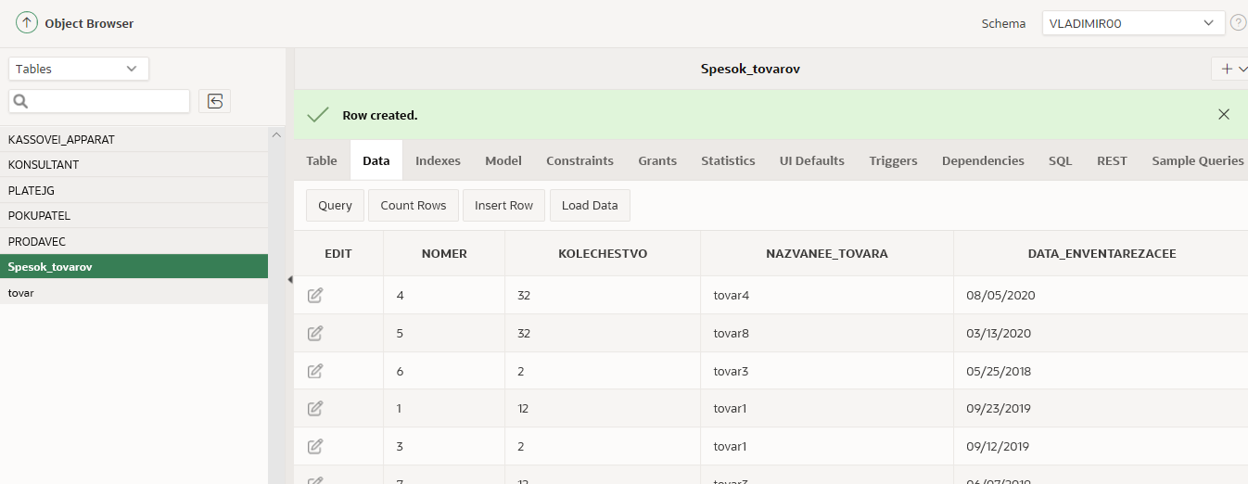

1. Составим 2 основных представления: клиенты и магазин. Оба представления спроектированы в Практической работе 4.

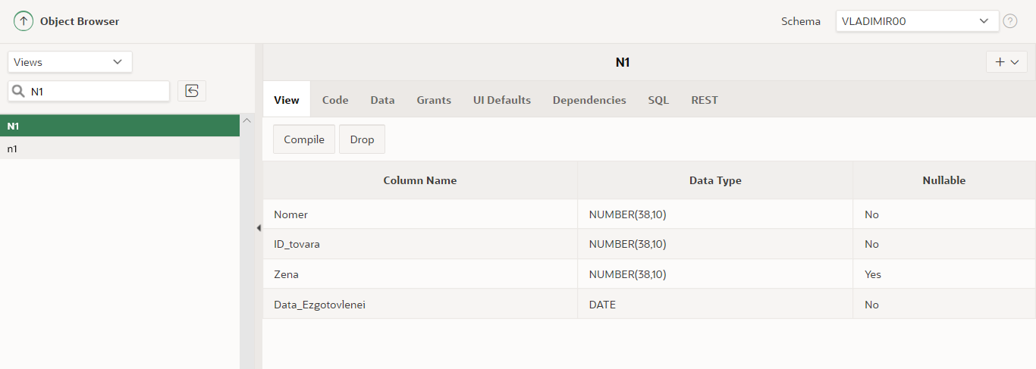

Рис. 3 – Представление N1

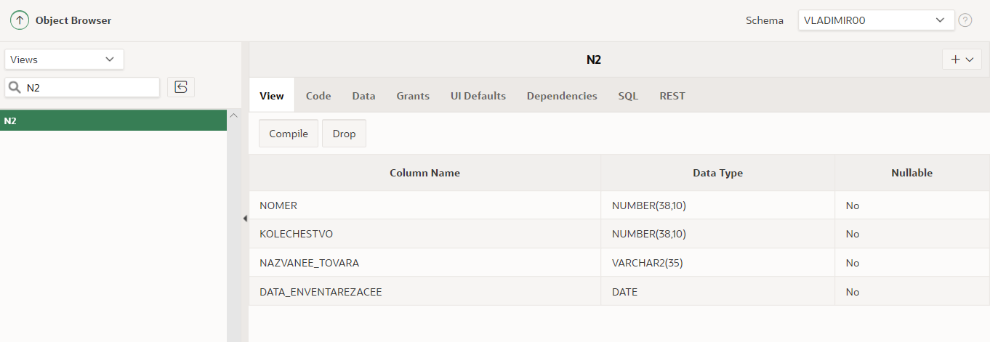

Рис. 4 – Представление N2

1. Cоздадим отчеты и определим форму согласно заданию. 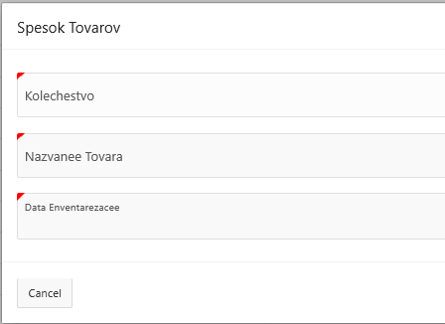

Рис. 5 –форма

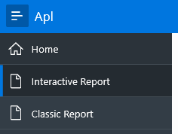

Рис. 6 – меню выбора формы отчета

Классический отчет реализуется на основании представления N1.

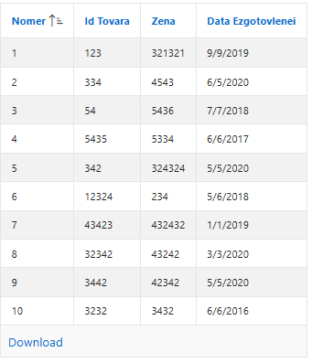

Рис. 7 – Вид классического отчета с данными

Интерактивный отчет реализуется на основании представления N2.

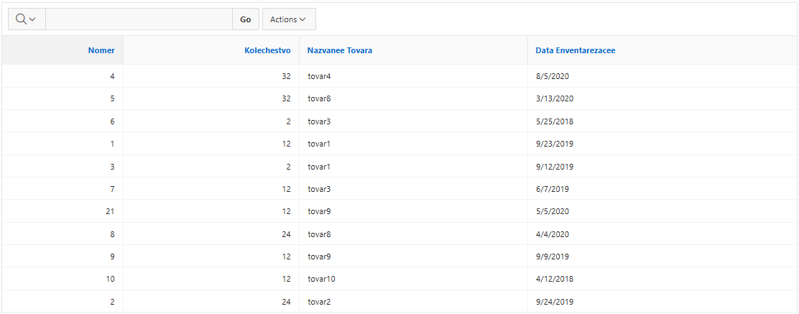

Рис. 8 – Интерактивный отчет

**Вывод**

По окончанию работы мною получены навыки реализации базы данных на с помощью ORACLE APEX и создано приложение для непрямого взаимодействия с базой данных.

ORACLE APEX предоставляет широкий спектр возможностей для создания клиентского приложения для работы с базой данных. Можно создавать формы и отчеты на основе сущностей и представлений; вносить или просматривать данные; работать с различными вариациями одного и того же отчета.